Autores: Jose Quinteros
Francisco Varas
Julián Martinez

Sistema de gestión operativa y financiera de restaurante

Historial de Revisiones

Versión | Fecha | Autor | Descripción
1.1 | 26-03-2026 | F.V, J.Q, J.M | trabajo en clases
1.2 | 29-03-2026 | F.V, J.Q, J.M | avances
1.3 | 09-04-2026 | F.V, J.Q, J.M | trabajo en clases
1.4 | 16-04-2026 | F.V, J.Q, J.M | trabajo en clases
1.5 | 22-04-2026 | F.V, J.Q, J.M | avances

1. Introducción
El presente documento detalla la especificación de historias de usuario para el desarrollo de un sistema integral de gestión. Este sistema surge como una solución tecnológica para optimizar la administración de establecimientos gastronómicos. El enfoque principal se centra en la digitalización de procesos que tradicionalmente se manejan de forma manual o ineficiente, como el control de inventarios, el costeo de recetas y la comunicación en tiempo real entre el personal de cocina y salón.

1.1 Propósito
El propósito fundamental de este software es proporcionar a los administradores de restaurantes una herramienta robusta para el control financiero y operativo. Busca permitir el cálculo preciso de márgenes de ganancia mediante la estandarización de platos y el seguimiento de mermas. Asimismo, persigue mejorar la experiencia del cliente al asegurar que la disponibilidad de los productos en la carta sea fidedigna y actualizada en tiempo real para los garzones.

1.2 Alcance
El sistema comprende seis pilares operativos fundamentales:
- Módulo de Cuentas y acceso: Manejo de sesion de usuarios, roles y permisos, gestión de usuarios, recuperación de acceso..
- Módulo de Inventario: Registro, actualización y visualización de insumos con estados únicos y control de stock.
- Recetas y Costeo: Herramientas para estandarizar platos, asociar precios de mercado a los insumos y calcular el precio base por porción.
- Disponibilidad Operativa: Sincronización en tiempo real del estado de los platos y el stock disponible para evitar errores en la toma de pedidos.
- Reportes y Análisis: Generación de estados de resultados, flujo de ventas y visualización de costos y márgenes accesibles desde múltiples dispositivos.
- Integración Toteat: Conectar con API de toteat para mantener datos sincronizados entre sistemas.

2. Descripción general

El sistema se define como una plataforma multiplataforma (accesible vía computador y celular) que actúa como el núcleo de información del restaurante. Se caracteriza por:
- Interacción centrada en el rol: Diferencia funciones para administradores, garzones y cocineros.
- Automatización de cálculos: Realiza sumas y multiplicaciones basadas en gramajes para determinar la rentabilidad de cada plato.
- Gestión de datos críticos: Notifica sobre insumos en estado crítico y permite la incorporación de productos fuera de carta para mantener la flexibilidad del servicio.
- Facilidad de uso: Incluye guías de asistencia en los reportes para asegurar que la información financiera sea fácil de entender por el administrador.

Módulo Inventario
Número de requisito | RF-1
Nombre de requisito | Registro de ingrediente.
Tipo | ☒ Requisito |  | ☐ Restricción
Descripción del requisito | Como administrador quiero insertar inventario en la plataforma con los siguientes campos de información: nombre del ingrediente.
Interacción | Presiona botón de inventario en el menú desplegable.  Presenta vista de inventario.  Presiona el botón asociado a añadir ingredientes.  Despliega formulario para ingresar los datos.  Completa con los datos y selecciona “Aceptar”.  - Correcto: registra el insumo, cierra el menú de inserción e informa el mensaje de éxito.  - Incorrecto: informa mensaje de error.
Prioridad del requisito | ☒ Alta/Esencial | ☐ Media/Deseado |  | ☐ Baja/ Opcional
Imagen | 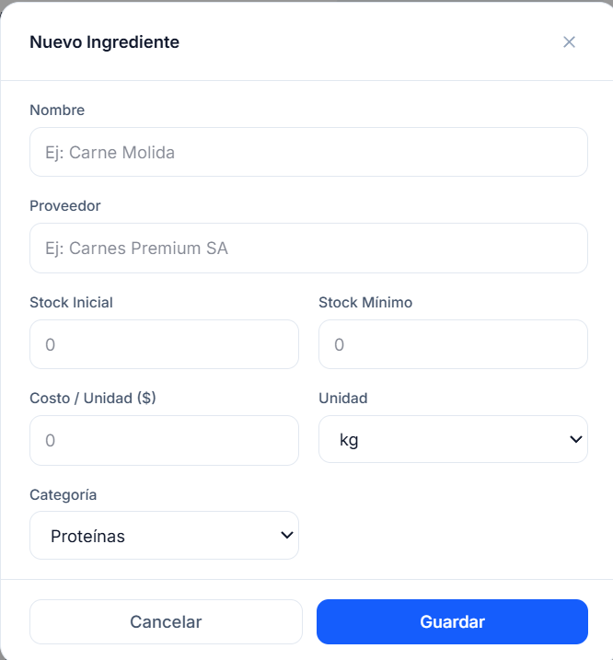

Número de requisito | RF-2
Nombre de requisito | Listado de insumos
Tipo | ☒ Requisito | ☐ Restricción
Descripción del requisito | Como administrador quiero visualizar todo el inventario registrado con los siguientes campos de información: nombre del insumo, categoría y stock. La interfaz debe ofrecer un mecanismo para buscar ingredientes.
Interacción | Presiona el botón Inventario en el menú desplegable.  Presenta vista de insumos..
Prioridad del requisito | ☐ Alta/Esencial | ☒ Media/Deseado | ☐ Baja/ Opcional
Imagen | 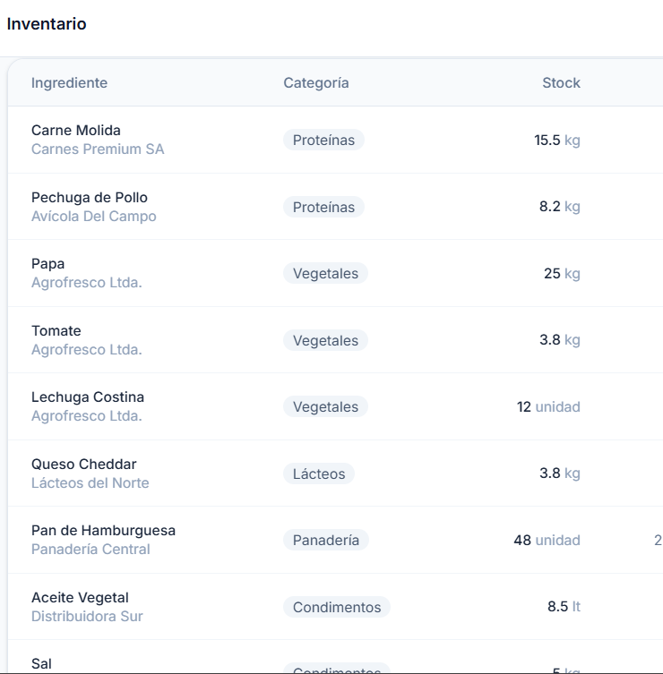

Número de requisito | RF-3
Nombre de requisito | Actualizar insumos en el sistema.
Tipo | ☒ Requisito |  | ☐ Restricción
Descripción del requisito | Como administrador quiero actualizar los siguientes datos de un insumo: nombre de insumo, estado (activo o inactivo). El nombre del insumo debe ser único.
Interacción | Presiona el botón inventario en el menú desplegable.  Presenta vista de inventario.  Presiona icono asociado a editar de el ingrediente de interés.  Despliega menú con los datos de el ingrediente seleccionado.  Modifica los datos requeridos y selecciona “Editar”.  - Correcto: actualiza los datos, cierra el menú de actualización e informa mensaje de éxito.  - Incorrecto: informa mensaje de error.
Prioridad del requisito | ☒ Alta/Esencial | ☐ Media/Deseado |  | ☐ Baja/ Opcional
Imagen | 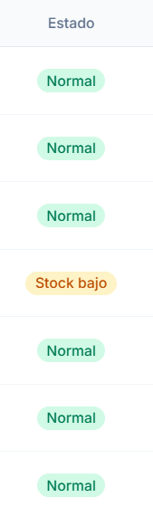

Número de requisito | RF-4
Nombre de requisito | Ingreso de compras
Tipo | ☒ Requisito |  | ☐ Restricción
Descripción del requisito | Como administrador, necesito registrar las compras de insumos (entradas) ingresando la cantidad, proveedor y precio de compra actual, para que el stock aumente y el costo de mis recetas se actualice automáticamente
Interacción
Prioridad del requisito | ☒ Alta/Esencial | ☐ Media/Deseado |  | ☐ Baja/ Opcional
Imagen | 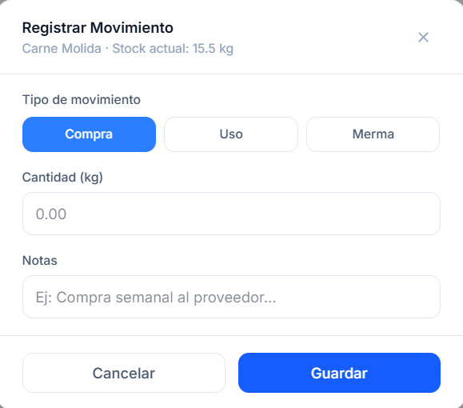

Número de requisito | RF-5
Nombre de requisito | Ajuste Físico de Inventario
Tipo | ☒ Requisito |  | ☐ Restricción
Descripción del requisito | Como administrador, necesito poder ingresar un conteo físico de inventario al final del turno o semana (stock final) para compararlo con el stock teórico del sistema y ajustar discrepancias.
Interacción
Prioridad del requisito | ☒ Alta/Esencial | ☐ Media/Deseado |  | ☐ Baja/ Opcional
Imagen | 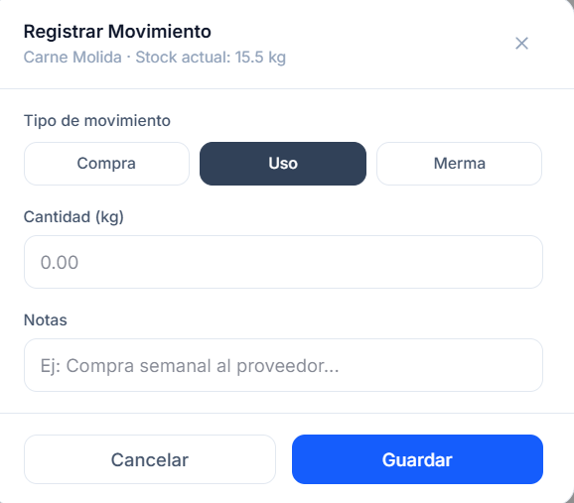

Número de requisito | RF-6
Nombre de requisito | Clasificación por Categorías y Äreas.
Tipo | ☒ Requisito |  | ☒Restricción
Descripción del requisito | Como administrador, quiero clasificar los insumos por categorías (ej. carnes, verduras) y áreas (ej. barra, cocina, bodega) para facilitar su búsqueda y la toma de inventario.
Interacción
Prioridad del requisito | ☒ Alta/Esencial | ☐ Media/Deseado |  | ☐ Baja/ Opcional
Imagen | 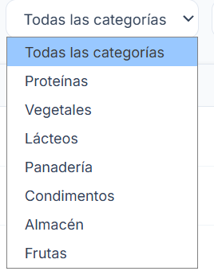

Módulo recetas y costeo
Número de requisito | RF-7
Nombre de requisito | Estandarización de platos.
Tipo | ☒ Requisito |  | ☐ Restricción
Descripción del requisito | Como administrador requiero de poder usar el inventario para más que solamente ver lo que tenemos disponible al iniciar el periodo laboral. Al estandarizar platos, usando sus ingredientes, cantidades y gramajes se pueden hacer estimativos de cuánto se va gastando en el transcurso del día, pudiendo así ver lo que realmente sobra en el inventario y sabiendo realmente si nos encontramos con disponibilidad para continuar cocinando platos con ingredientes comunes o si simplemente ya no damos abasto para continuar el turno
Interacción
Prioridad del requisito | ☒ Alta/Esencial | ☐ Media/Deseado |  | ☐ Baja/ Opcional
Imagen | 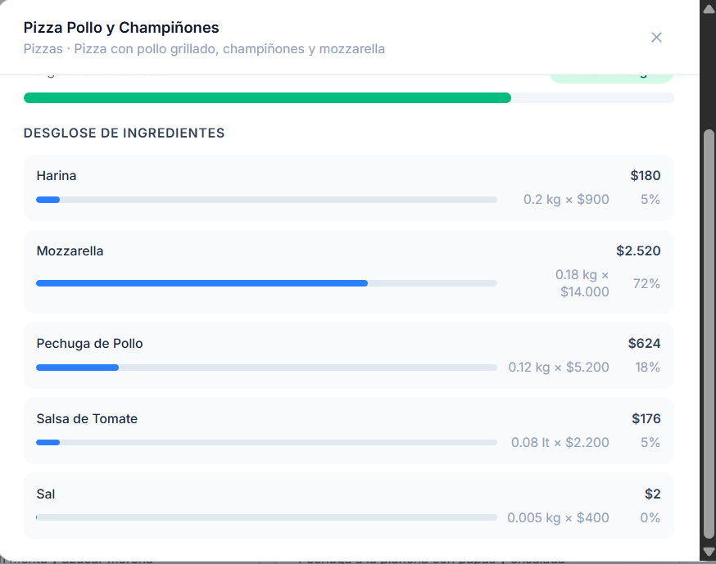

Número de requisito | RF-10
Nombre de requisito | Precios insumos
Tipo | ☒ Requisito |  | ☐ Restricción
Descripción del requisito | Como administrador, necesito y deseo saber cuanto cuesta cada insumo que tengo en el restaurante, por lo tanto mediante la ID de cada producto deseo que este pueda ser asociado a algún precio referencial de la vega, algun supermercado o a algo, incluso de forma manual, pero para saber cuanto tengo de gasto diario, semanal o incluso mensual y ver como los precios han fluctuado en el tiempo,haciendo referencia al costo de la receta
Interacción
Prioridad del requisito | ☒ Alta/Esencial | ☐ Media/Deseado |  | ☐ Baja/ Opcional
Imagen | 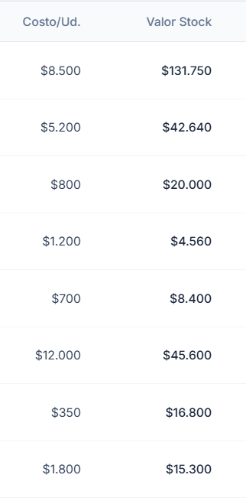

Número de requisito | RF-11
Nombre de requisito | Precio base platos
Tipo | ☒ Requisito |  | ☐ Restricción
Descripción del requisito | Como administrador, necesito y deseo saber cuanto cuesta un plato en su precio base, por lo tanto al saber los ingredientes y gramajes de cada receta es lo principal. Aquí aplicamos multiplicación y sumas. La multiplicación depende del estándar de gramaje que se utilice en el local
Interacción
Prioridad del requisito | ☒ Alta/Esencial | ☐ Media/Deseado |  | ☐ Baja/ Opcional
Imagen | 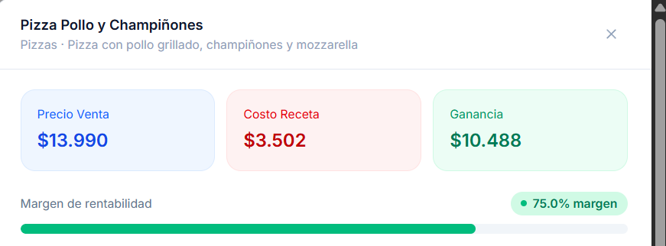

Número de requisito | RF-12
Nombre de requisito | Pérdidas en platos
Tipo | ☒ Requisito |  | ☐ Restricción
Descripción del requisito | Como administrador, necesito saber cuanto se pierde en cada plato, en cada día, semana o mes por las mermas. Esto al ser dependiente del que maneja los insumos y de cada insumo como tal, se debería hacer con una estandarización estimada para cada ingrediente, ya que no todas las carnes salen igual, no todas las verduras están en el mismo estado, etc, etc
Interacción
Prioridad del requisito | ☒ Alta/Esencial | ☐ Media/Deseado |  | ☐ Baja/ Opcional
Imagen | 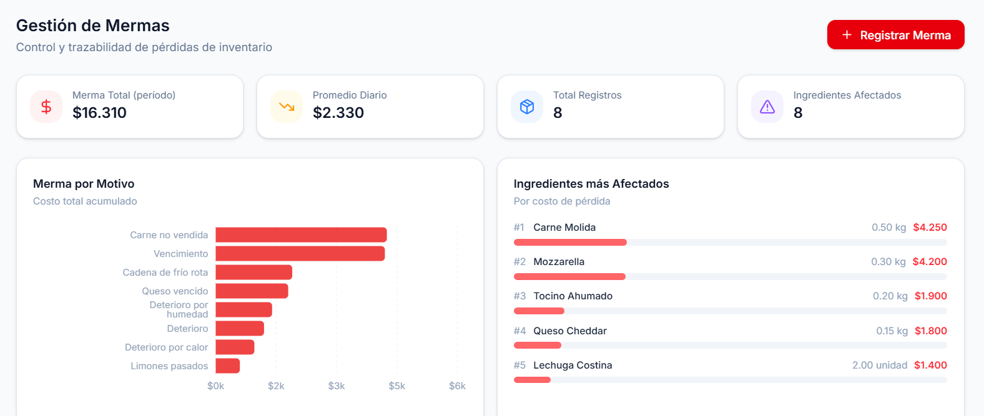

Número de requisito | RF-13
Nombre de requisito | Precio por porción
Tipo | ☒ Requisito |  | ☐ Restricción
Descripción del requisito | Como administrador, necesito saber cuanto cuesta cada porción, por lo cual tomo el precio base que calculamos y lo divido en la cantidad de porciones para lo cual rinde
Interacción
Prioridad del requisito | ☒ Alta/Esencial | ☐ Media/Deseado |  | ☐ Baja/ Opcional
Imagen | 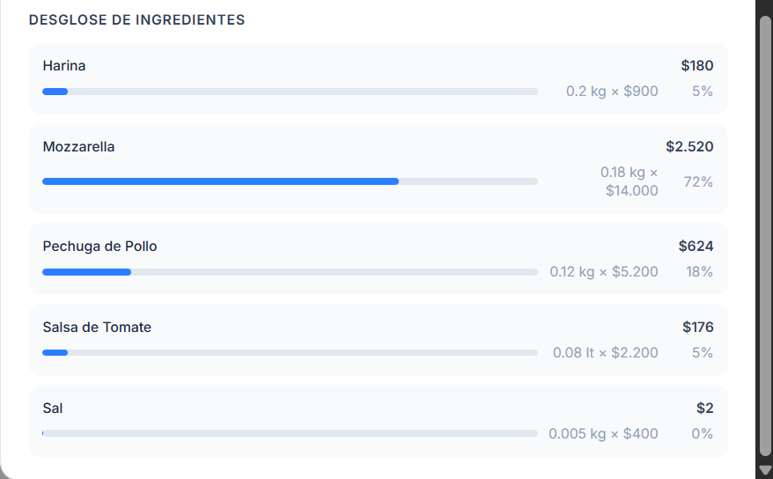

Número de requisito | RF-14
Nombre de requisito | Precio costo vs precio venta
Tipo | ☒ Requisito |  | ☐ Restricción
Descripción del requisito | Como administrador, necesito revisar cuánto cuesta el plato base y poderlo comparar con el precio de venta, revisando si la diferencia es mínima, es normal o es mucha. De esto depende si estamos ganando o no
Interacción
Prioridad del requisito | ☒ Alta/Esencial | ☐ Media/Deseado |  | ☐ Baja/ Opcional
Imagen | 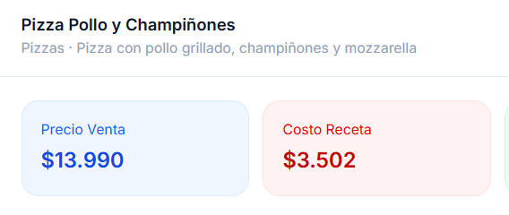

Número de requisito | RF-15
Nombre de requisito | Margen neto
Tipo | ☒ Requisito
Descripción del requisito | Como administrador, necesito y deseo ver y calcular un margen de ganancias por cada producto, por lo cual para calcular esto, se va a utilizar el precio base del producto, el coste de las mermas y descartes de cada insumo, con lo cual podremos calcular el margen en pesos y en porcentajes
Interacción
Prioridad del requisito | ☒ Alta/Esencial | ☐ Media/Deseado |  | ☐ Baja/ Opcional
Imagen | 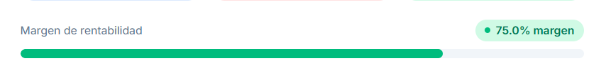

Módulo de disponibilidad operativa
Número de requisito | RF-19
Nombre de requisito | Stock tiempo real
Tipo | ☒ Requisito |  | ☒Restricción
Descripción del requisito | Como usuario (administrador, garzón, cocinero y bartender) me importa poder saber en tiempo real cuánto stock hay de cada plato (esto se basaría en las cantidades que usa cada plato, las cantidades disponibles de cada insumo y cuantos platos de insumos compartidos se han vendido), además de licores
Interacción
Prioridad del requisito | ☒ Alta/Esencial | ☐ Media/Deseado |  | ☐ Baja/ Opcional
Imagen

Módulo de reportes
Número de requisito | RF-21
Nombre de requisito | Visualizar flujo de ventas
Tipo | ☒ Requisito
Descripción del requisito | Como administrador me importa mucho ver como va el flujo de ventas a nivel de turnos, nivel diario, semanal y mensual. Esto permite predecir semanas, meses o incluso como se va a mover el año siguiente, pudiendo predecir o intentarlo
Interacción
Prioridad del requisito | ☒ Alta/Esencial | ☐ Media/Deseado |  | ☐ Baja/ Opcional
Imagen | 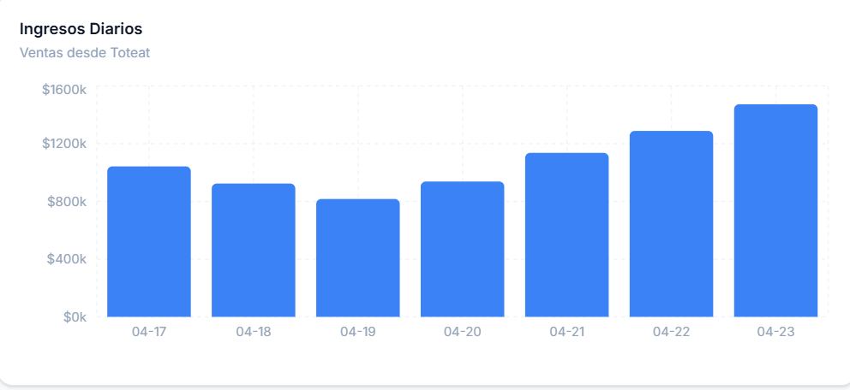

Número de requisito | RF-22
Nombre de requisito | Visualizar venta platos
Tipo | ☒ Requisito
Descripción del requisito | Como administrador, me importa saber cuales son los platos con mayor y menor venta, para así saber los insumos que debemos priorizar, incluso sabiendo cuales platos cambiar por algunos nuevos
Interacción
Prioridad del requisito | ☒ Alta/Esencial | ☐ Media/Deseado |  | ☐ Baja/ Opcional
Imagen | 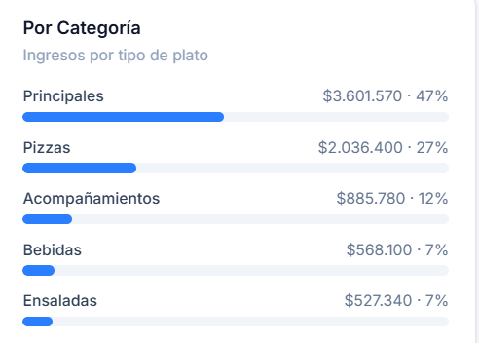

Número de requisito | RF-23
Nombre de requisito | Visualizar insumos
Tipo | ☒ Requisito
Descripción del requisito | Como administrador, me importa poder ver como se mueve el inventario y ver prioridad en los insumos que se encuentran en estado crítico (bajo), para saber qué comprar
Interacción
Prioridad del requisito | ☒ Alta/Esencial | ☐ Media/Deseado |  | ☐ Baja/ Opcional
Imagen | 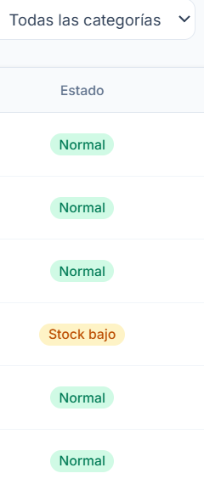

Número de requisito | RF-24
Nombre de requisito | Visualizar costos y márgenes
Tipo | ☒ Requisito
Descripción del requisito | Como administrador, necesito que el sistema no solamente calcule costos y márgenes, también necesito poderlo ver, poder saberlo en momentos necesarios o que estime convenientes
Interacción
Prioridad del requisito | ☒ Alta/Esencial | ☐ Media/Deseado |  | ☐ Baja/ Opcional
Imagen | 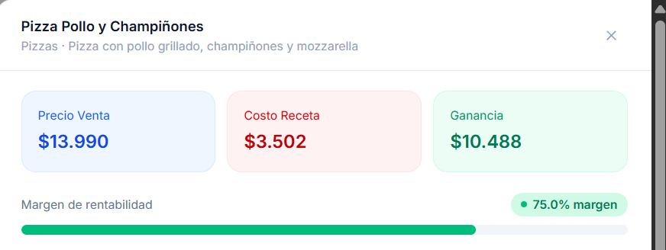

Número de requisito | RF-25
Nombre de requisito | Visualizar reportes
Tipo | ☒ Requisito
Descripción del requisito | Como administrador, necesito que todos estos reportes se pueden visualizar en computador, en celular y que sean reportes fáciles de entender, los cuales me sirvan para ver cuánto vende cada garzón, las aplicaciones de los anteriores puntos y algo más que terminemos encontrando conveniente con el tiempo
Interacción
Prioridad del requisito | ☒ Alta/Esencial | ☐ Media/Deseado |  | ☐ Baja/ Opcional
Imagen | 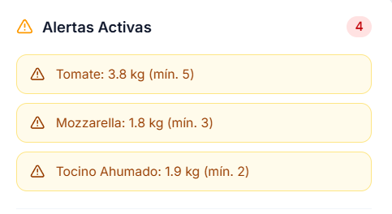

Número de requisito | RF-26
Nombre de requisito | Exportación de datos
Tipo | ☒ Requisito
Descripción del requisito | Como administrador, necesito poder exportar los reportes de ventas, inventario y mermas en formatos estándar (Excel, PDF o CSV) para poder enviarlos a mi contador o analizarlos externamente.
Interacción
Prioridad del requisito | ☒ Alta/Esencial | ☐ Media/Deseado |  | ☐ Baja/ Opcional
Imagen

Número de requisito | RF-27
Nombre de requisito | Alertas automatizadas de stock crítico
Tipo | ☒ Requisito
Descripción del requisito | Como usuario (administrador o cocinero), deseo recibir una alerta (visual en el sistema o notificación) cuando un insumo caiga por debajo de su nivel de stock crítico configurado.
Interacción
Prioridad del requisito | ☒ Alta/Esencial | ☐ Media/Deseado |  | ☐ Baja/ Opcional
Imagen | 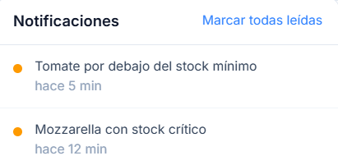

Módulo de análisis de gestión y finanzas
Número de requisito | RF-28
Nombre de requisito | Estado de resultados
Tipo | ☒ Requisito
Descripción del requisito | Como administrador deseo tener un estado de resultados, por lo cual necesito consolidar información que sea útil, la cual sirva como base para hacer estos estados, teniendo cosas como margen bruto, costo de ventas, variación de costos, etc
Interacción
Prioridad del requisito | ☒ Alta/Esencial | ☐ Media/Deseado |  | ☐ Baja/ Opcional
Imagen | 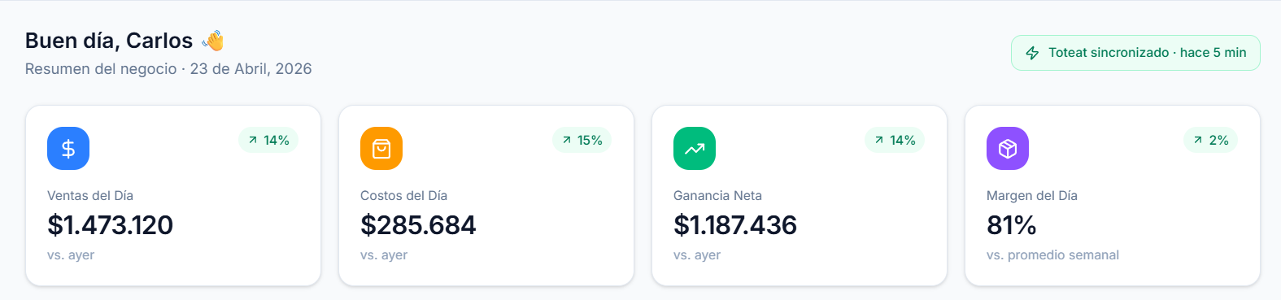
Módulo de Cuentas y Acceso

Número de requisito | RF-32
Nombre de requisito | Login de usuario
Tipo | ☒ Requisito
Descripción del requisito | Como usuarios (administrador, garzón, cocinero, bartender) necesito poder ingresar mis credenciales para ingresar al sistema
Interacción
Prioridad del requisito | ☒ Alta/Esencial | ☐ Media/Deseado |  | ☐ Baja/ Opcional
Imagen

Número de requisito | RF-33
Nombre de requisito | Logout de usuario
Tipo | ☒ Requisito
Descripción del requisito | Como usuarios (administrador, garzón, cocinero, barman) necesito poder cerrar sesión cada vez que termine mi turno
Interacción
Prioridad del requisito | ☒ Alta/Esencial | ☐ Media/Deseado |  | ☐ Baja/ Opcional
Imagen | 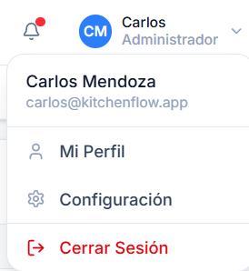

Número de requisito | RF-34
Nombre de requisito | CRUD usuarios
Tipo | ☒ Requisito
Descripción del requisito | Como administrador, necesito crear, editar y desactivar usuarios,
Interacción
Prioridad del requisito | ☒ Alta/Esencial | ☐ Media/Deseado |  | ☐ Baja/ Opcional
Imagen | 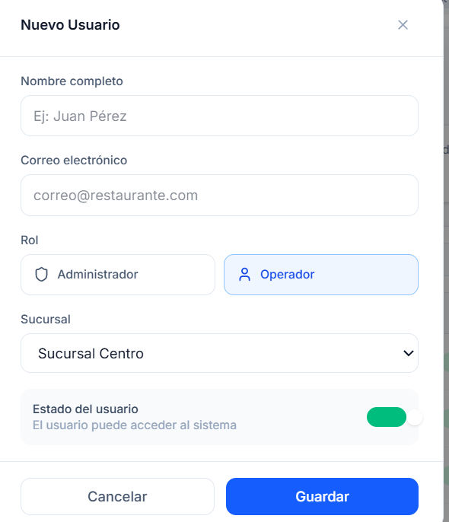

Número de requisito | RF-35
Nombre de requisito | Roles y permisos
Tipo | ☒ Requisito
Descripción del requisito | Como administrador necesito asignar roles y permisos por tipo de usuario, permitiendo o bloqueando funciones. Mostrando solamente lo que necesita cada rol
Interacción
Prioridad del requisito | ☒ Alta/Esencial | ☐ Media/Deseado |  | ☐ Baja/ Opcional
Imagen | 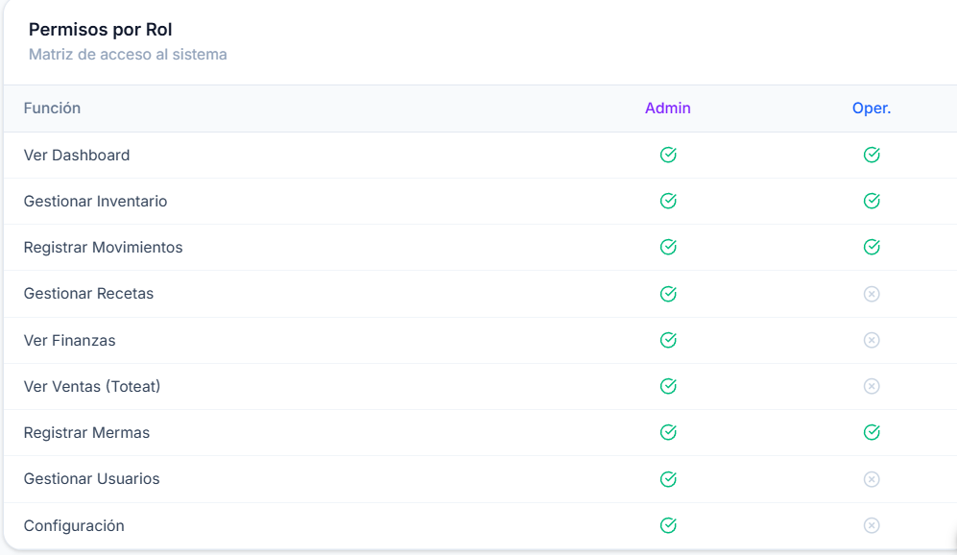

Anexo 3: Diagramas
Diagrama de arquitectura del sistema 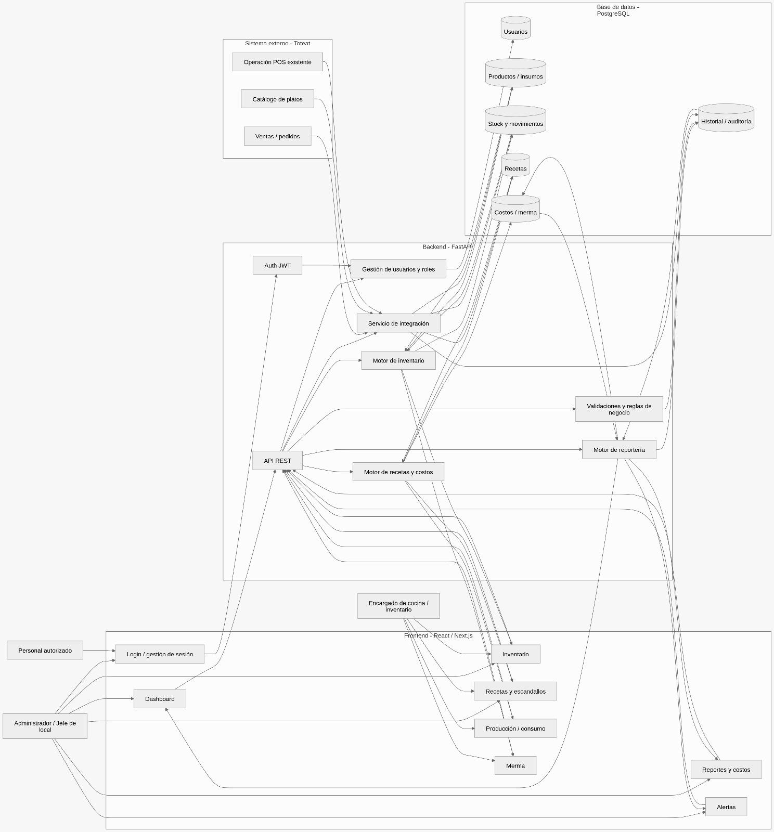

Diagrama de casos de uso

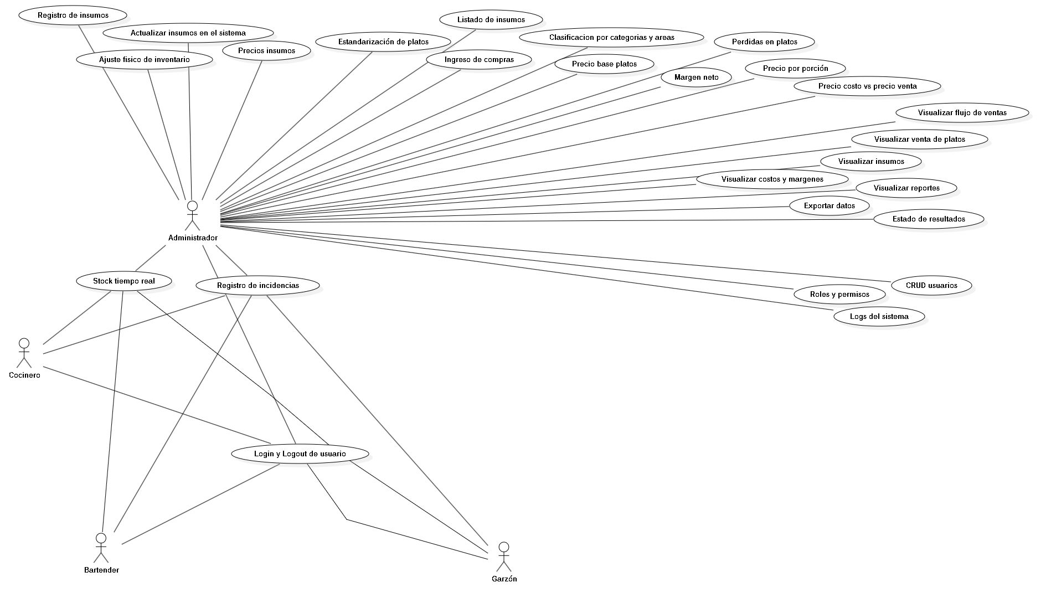

Diagrama de clase (entidades principales del sistema)
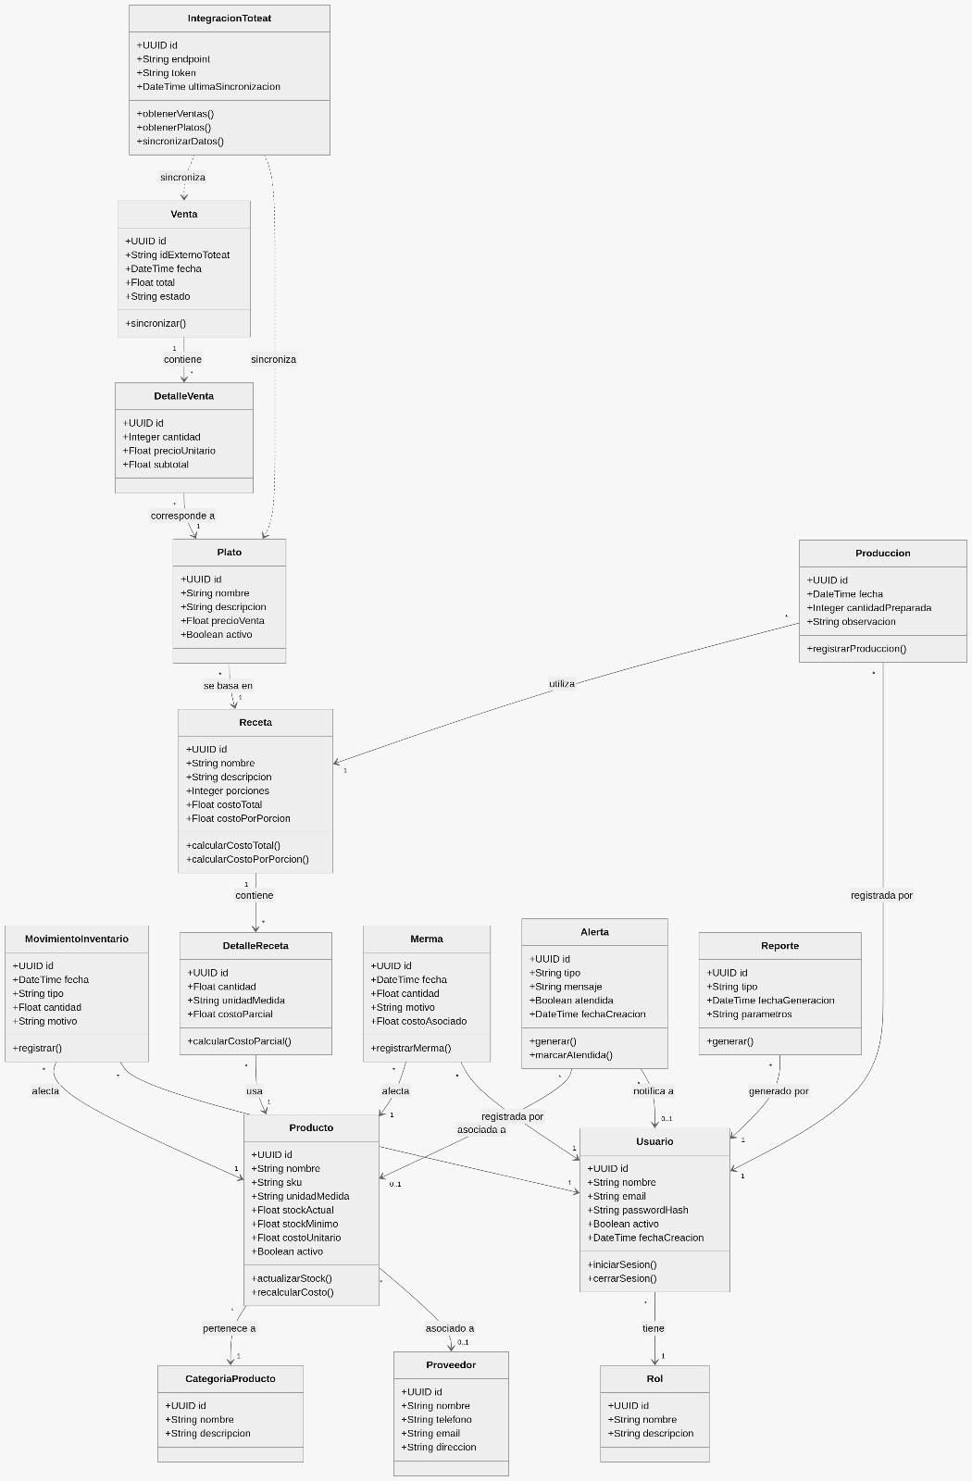

Diagrama modelo de base de datos
